“文明探源看东方·何以中国”大型融媒直播 带你走进遗址古迹 探寻中华文明起源

[这就是中国](javascript:void(0);)

**这就是中国**

微信号 mhshHome

功能介绍 东方卫视《这就是中国》节目官方账号 每周一晚22:00东方卫视播出

2021-09-28[原文](https://mp.weixin.qq.com/s?__biz=MzA5NTI5ODk3NA==&mid=2651173787&idx=2&sn=cfd7a63471fa984f5abad7bd0b8927ad&chksm=8bb0676abcc7ee7ceffd2d665ad2574bed493ff2c51f21beb0bef95af79dc87bb72923e96553&scene=27#wechat_redirect&cpage=11)

收录于话题

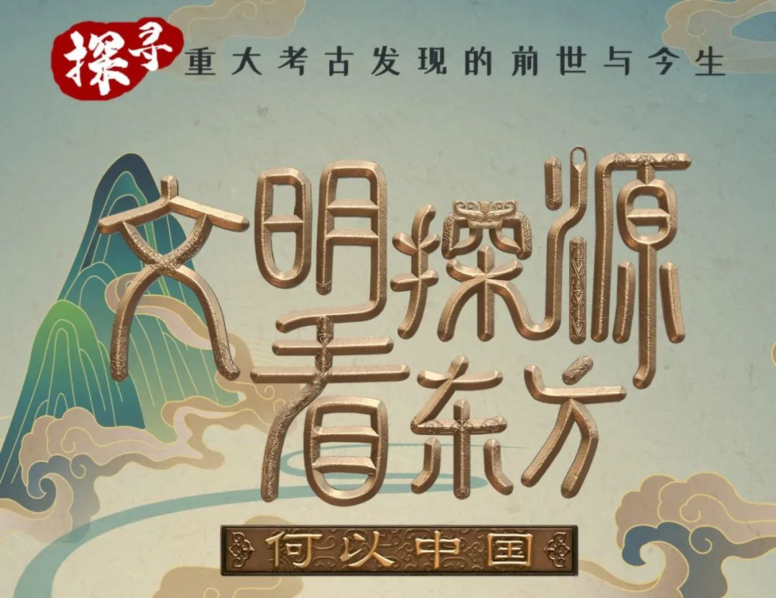

2021年中国考古学诞生100周年了，博物馆里的文物和现在的生活有什么关联？哪些身边仍在使用却没有意识到的东西其实是来自千年前的国宝？

01:01

《文明探源看东方·何以中国》宣传片

9月28日12：00至15:30，上海广播电视台在东方卫视、上视新闻综合频道、百视TV、看看新闻Knews以及视频网站哔哩哔哩同步推出纪念考古百年大型融媒体直播特别节目《文明探源看东方·何以中国》，带领电视观众和网友们，走进全国10个充满故事性和神秘感的考古遗址，探访一个个“日用而不觉”的文物宝藏，聆听考古、国乐、文学等多个领域顶尖专业大拿们畅谈文物的前世今生，感知中华文明的起源和发展的历史脉络。

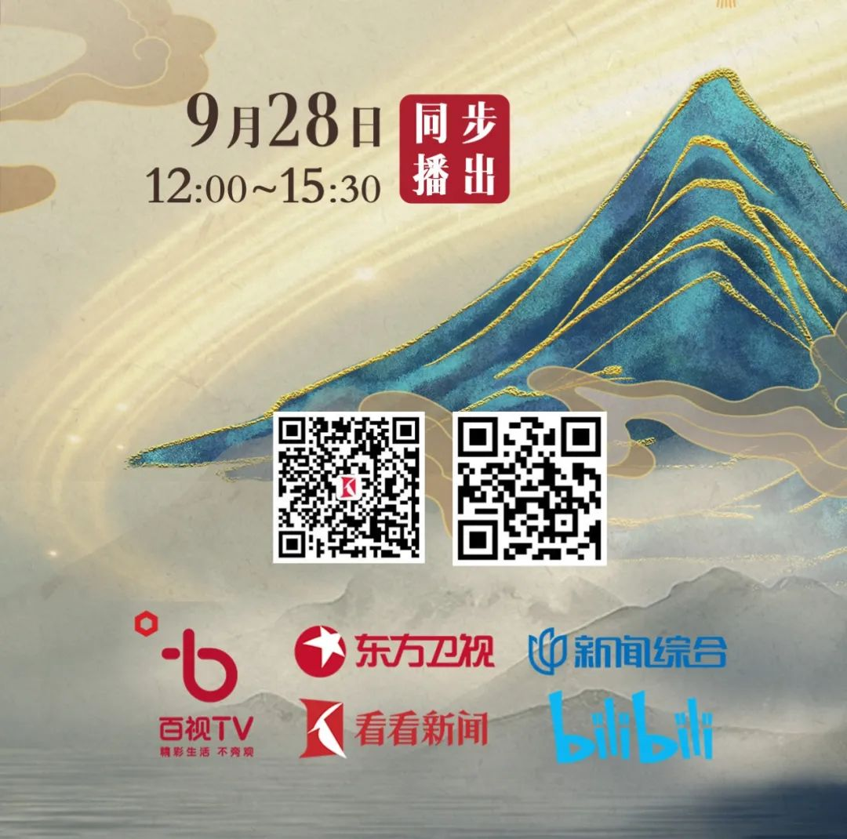

**看点一：新闻视角叠加综艺“寻宝”游戏，悬念感十足**

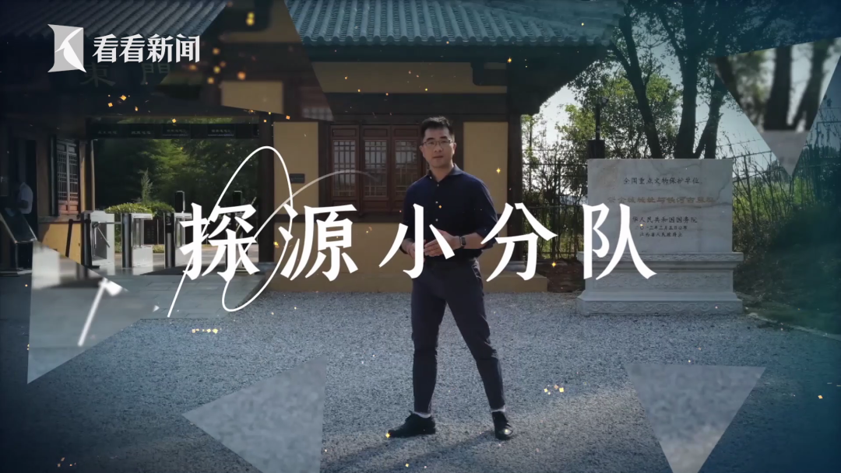

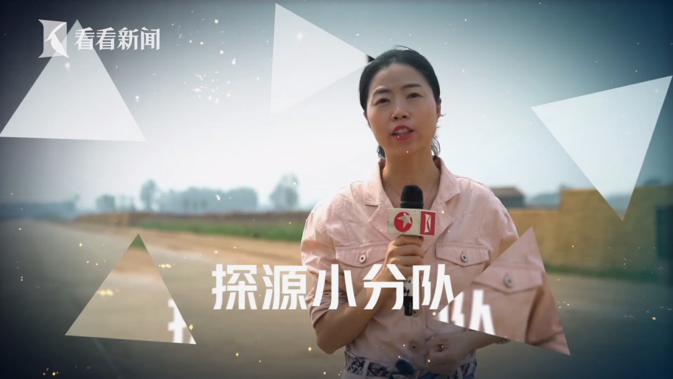

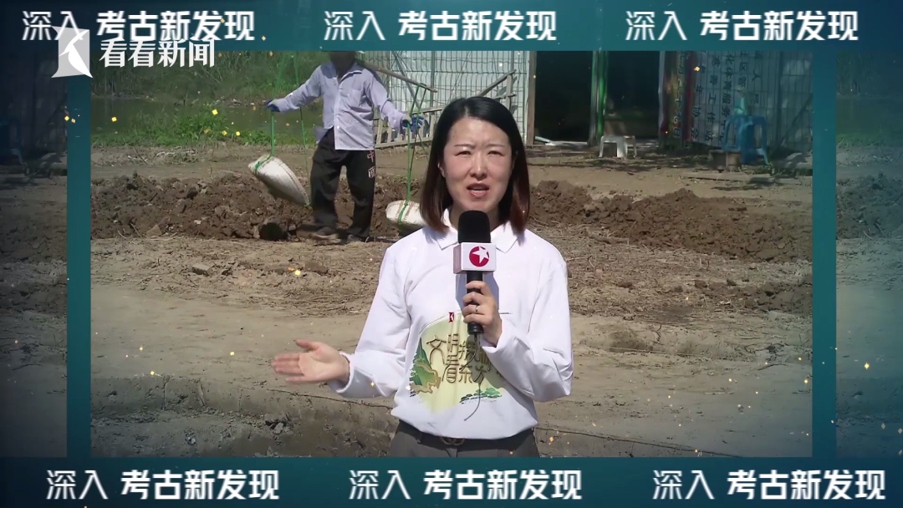

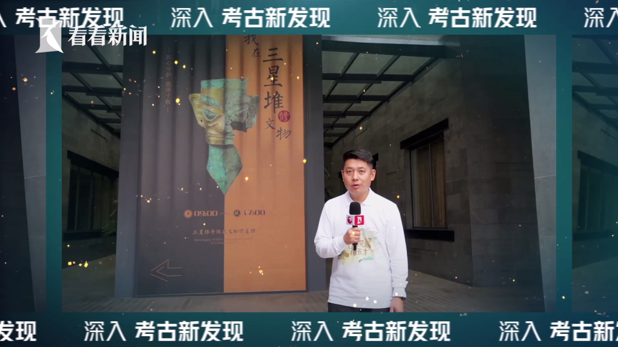

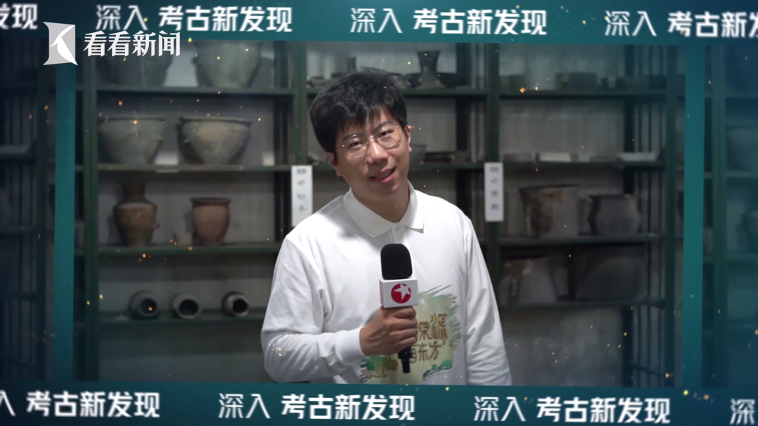

考古可以很有趣。《文明探源看东方·何以中国》以新闻记者调查的方式展开，融入综艺元素，精心设计“布置任务--完成任务”的“寻宝”游戏环节。10路记者将化身探源召集人，组建探源小分队分别奔赴全国10处考古现场，搜索并完成“寻找到一件日用而不觉的文物”重大任务。探源小分队在遗址或博物馆中定位选中的文物，通过演示、体验，展示它是如何在“日用而不觉”中潜移默化地影响着中国人的生活。演播室主持人和嘉宾也同步就各小分队找来的文物展开延伸讨论，讲述文物体现的中华文明基因。综艺元素中的游戏、展演环节的加入增添了故事性、趣味性和悬念感。

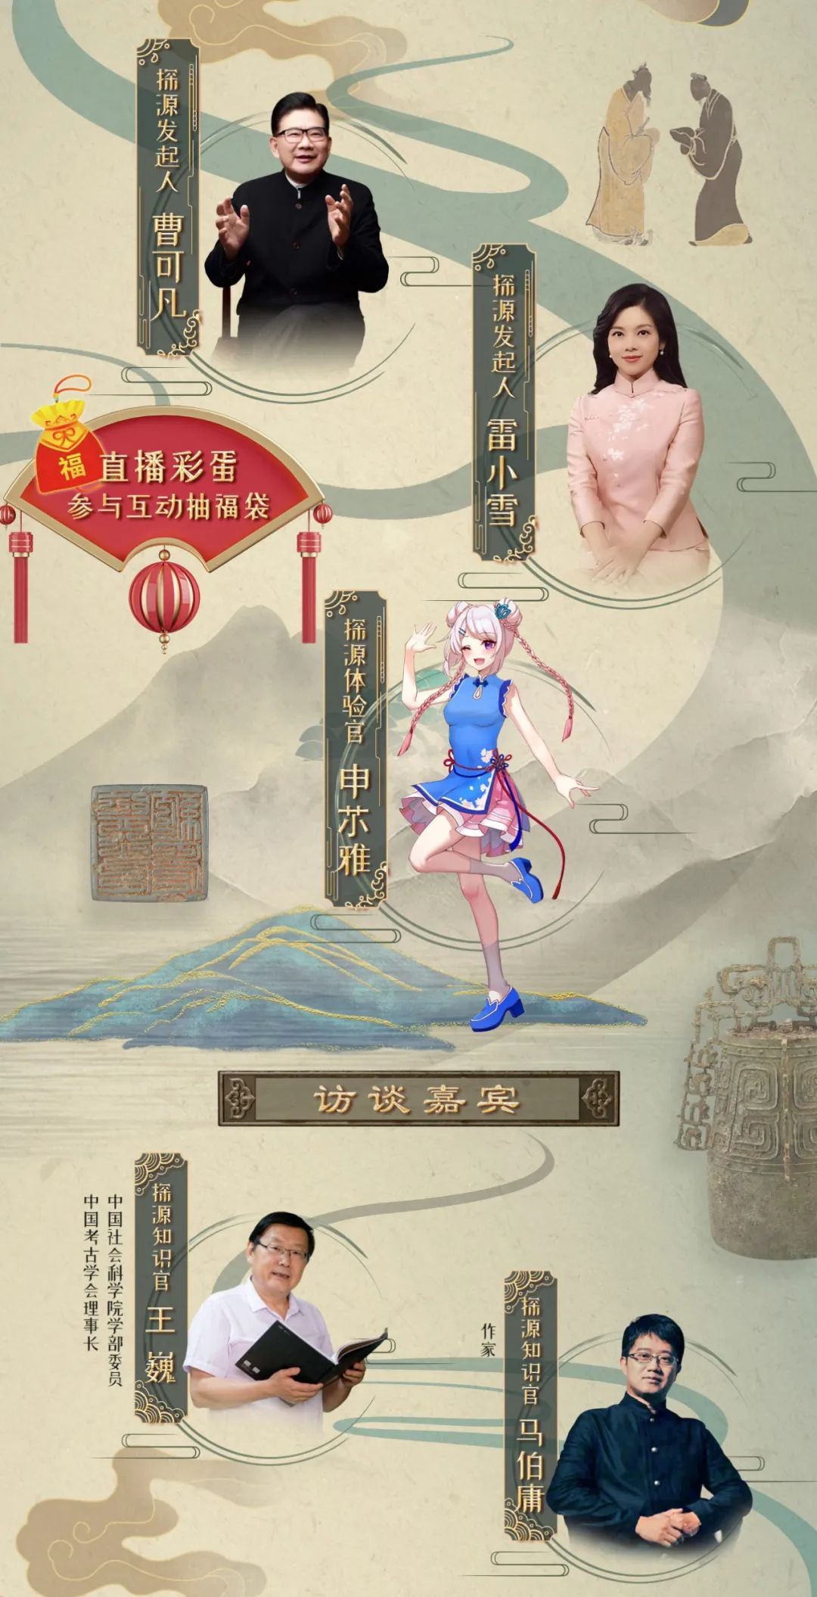

**看点二：多种媒体形态传播，亮点纷呈凸显传统文化主题**

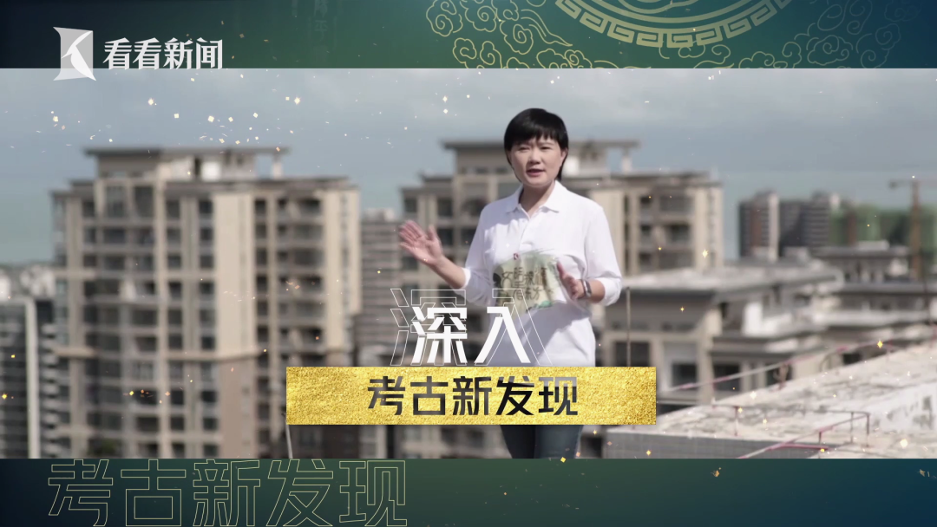

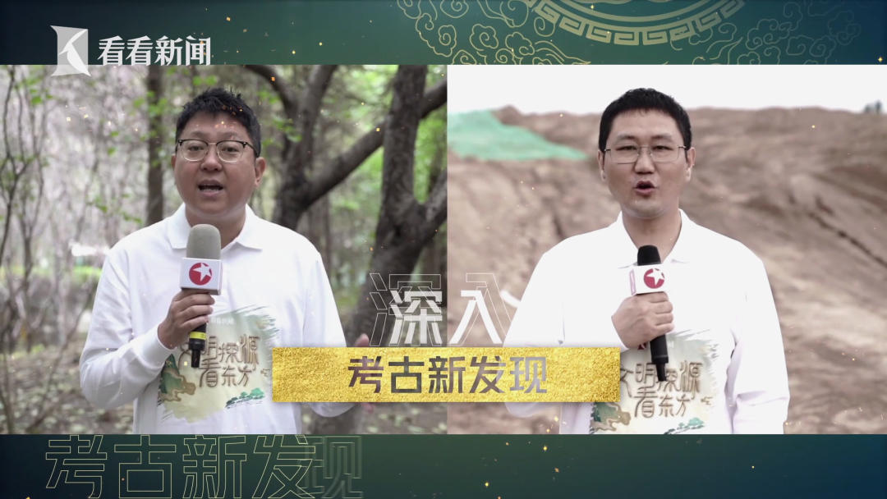

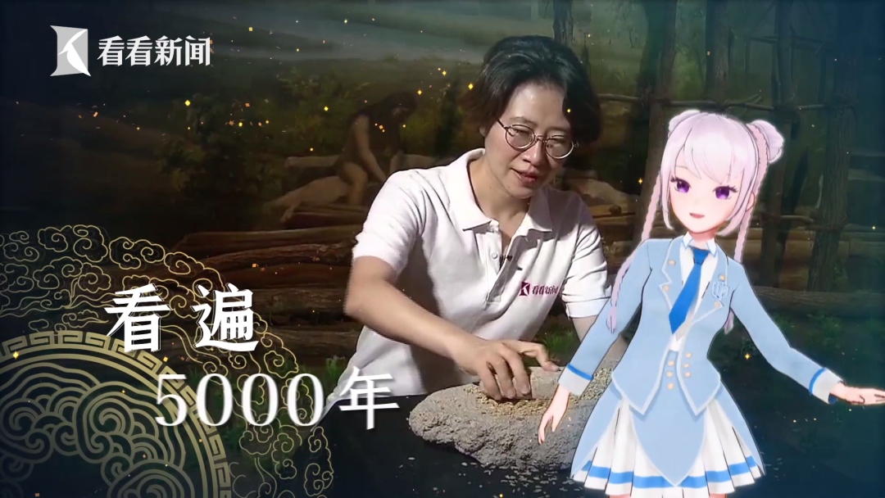

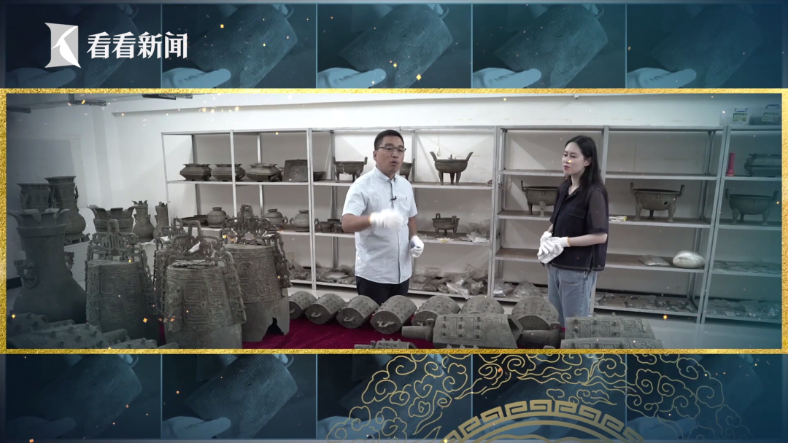



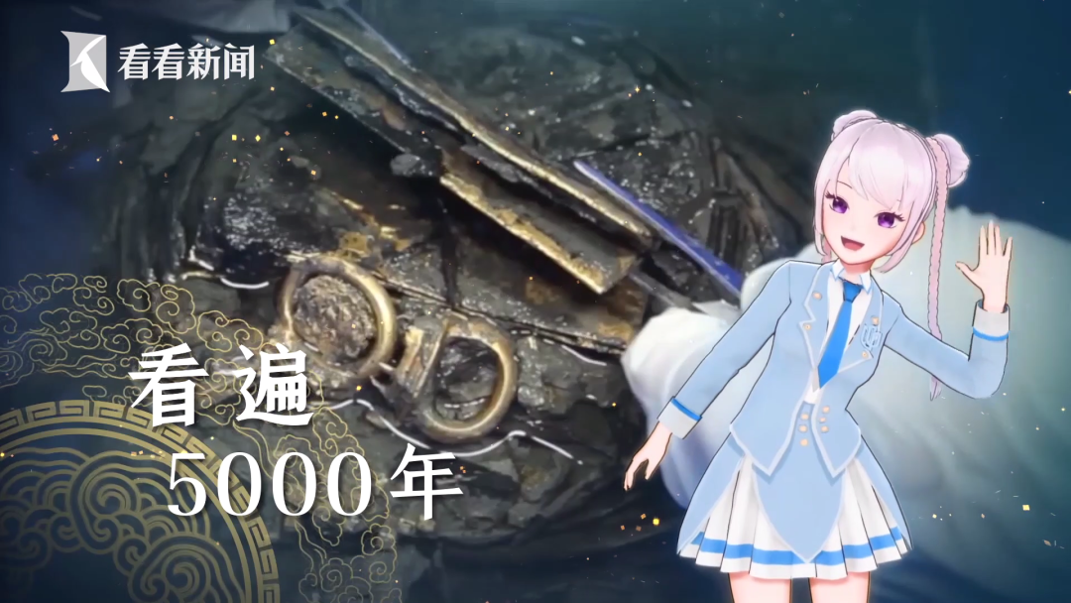

考古现场，10路记者奔赴四川广汉三星堆、江西海昏侯墓等10多处遗址体验感受文物魅力；直播中，主持人和中国考古学会理事长王巍、《长安十二时辰》作者马伯庸从一件件文物畅谈到中华文明起源；演播室里，国乐艺术家方锦龙演绎日常成语中的古风乐器。这些细节不仅通过电视和视频网站大直播全程呈现，还将在直播前后截取记者探访、现场连线、演播室互动等环节中有趣体验、文物故事、考古知识、音乐演绎片段，通过各平台陆续推出多组中视频和短视频，再现直播中的亮点时刻和华彩篇章，既为直播预热，也让节目“余音绕梁”，充分进行长尾发酵传播。

**看点三：首次与B站深度合作，虚拟主播创意互动**

此次大直播是本地电视频道首次与B站从内容到形式上深度合作。来自B站的才浅等优质UP主不仅提前加入内容制作，还直接加入讨论环节，用轻松和亲近的方式讲述古老文物故事和文化含义。

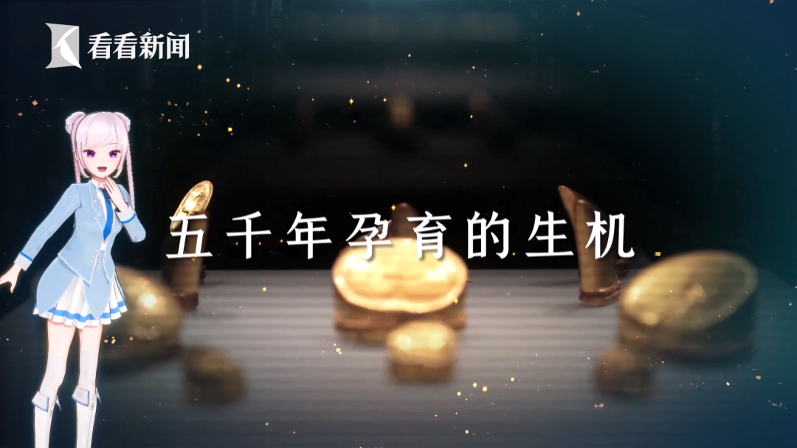

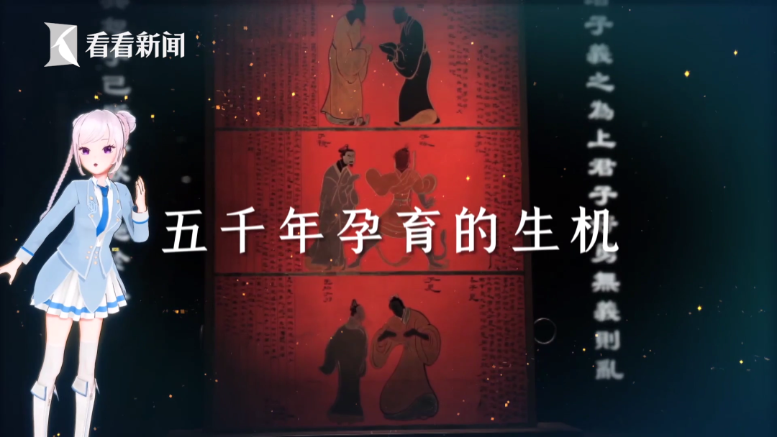

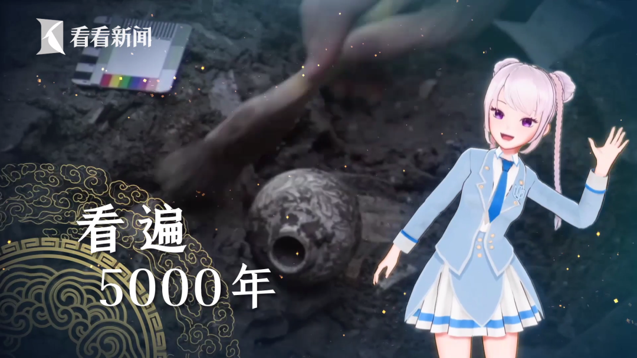

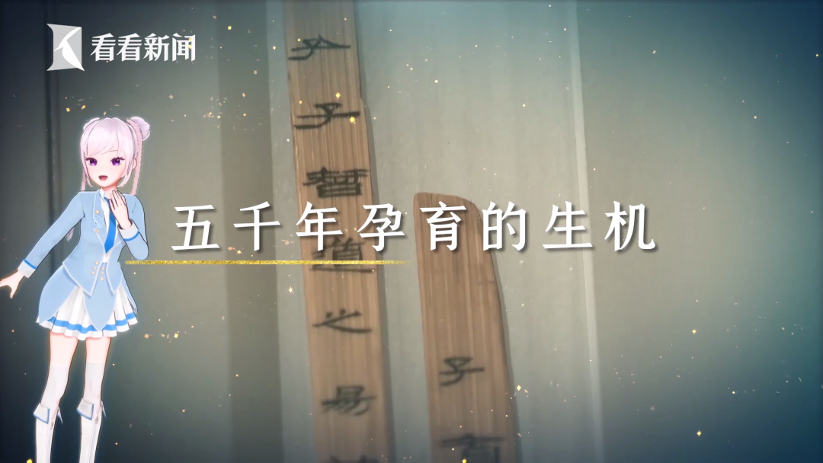

这也是电视媒体首次由虚拟主播在新闻演播室内参与新闻直播。虚拟主播申䒕雅将在直播开始给各路记者布置探源任务，还将在直播中与观众互动，介绍观众留言等。

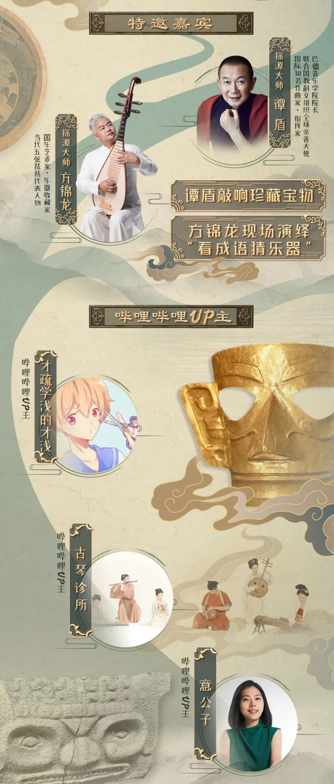

**看点四：跨界新表达，打造考古“破圈” 新玩法**

走进四千年前的陕西神木石峁遗址，沙画还原骨针制作、在遗址唱响rap，用年轻人潮酷的方式演绎文物，《文明探源看东方·何以中国》以国漫、古风、沙画、说唱等多种演绎手法表现传统文化主题。国际知名作曲家、指挥家谭盾跨界参与，国乐艺术家方锦龙在直播中以成语竞猜加传统乐器演绎的方式与主持人互动，满足观众对考古知识、鉴赏、音乐等多方面需求。通过尝试多种跨界表达，助力考古及传统文化知识“破圈”。

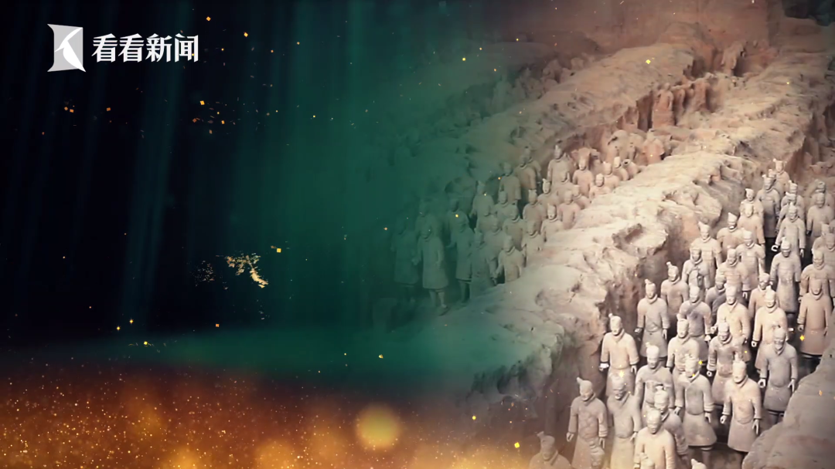

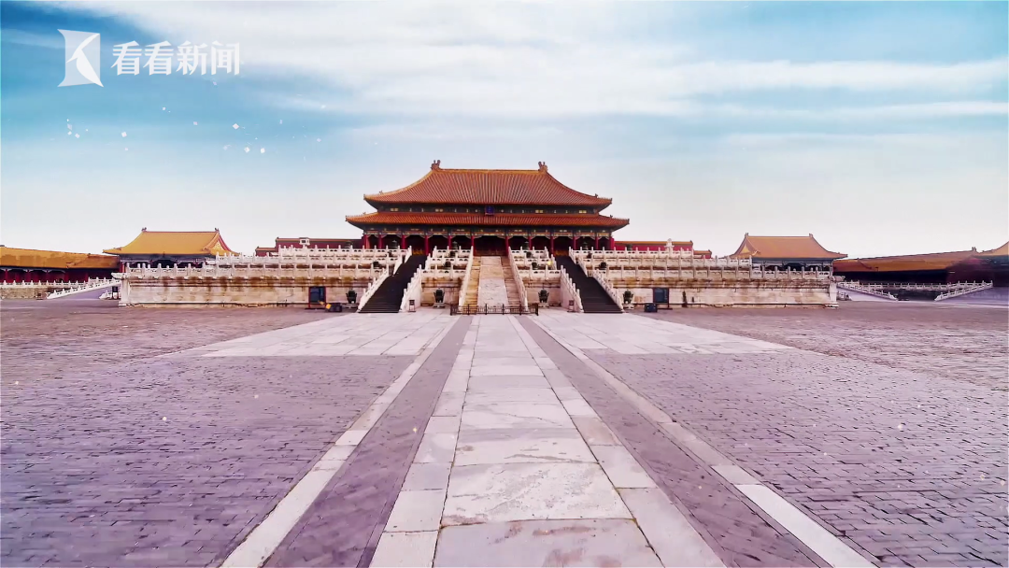

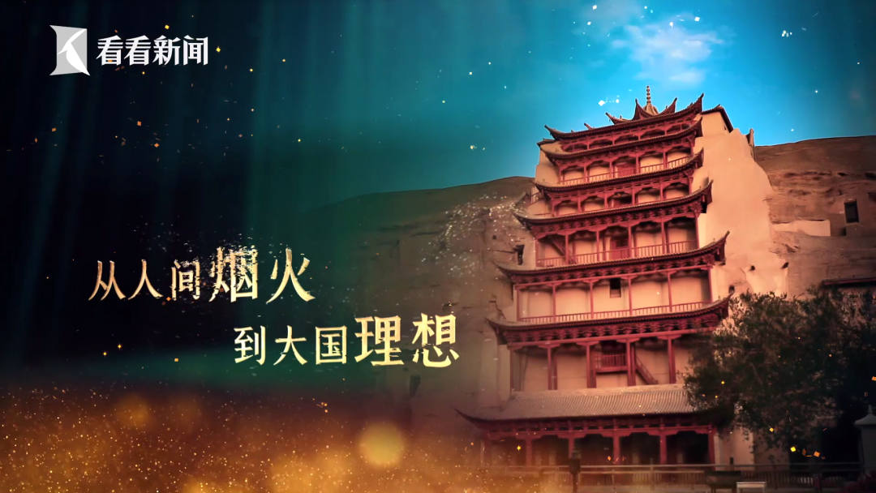

**看点五：坚守文化内核，讲好中国故事**

《文明探源看东方·何以中国》围绕“日用而不觉”主题，从吃的稻米、写的文字、缝衣用的针、使用的钱币、盛放的器皿等日用品角度解读国宝，让“高冷”文物走进普通百姓的日常生活，更重要的是在对器物的文化探源中，带着“什么是中华文化”“怎样形成了中华文化”的疑问，严谨准确地从文化的角度讲好中国故事，彰显中华文化的魅力，让年轻人增强文化认同和自信。直播有干货有硬货，让观众真正有收获。

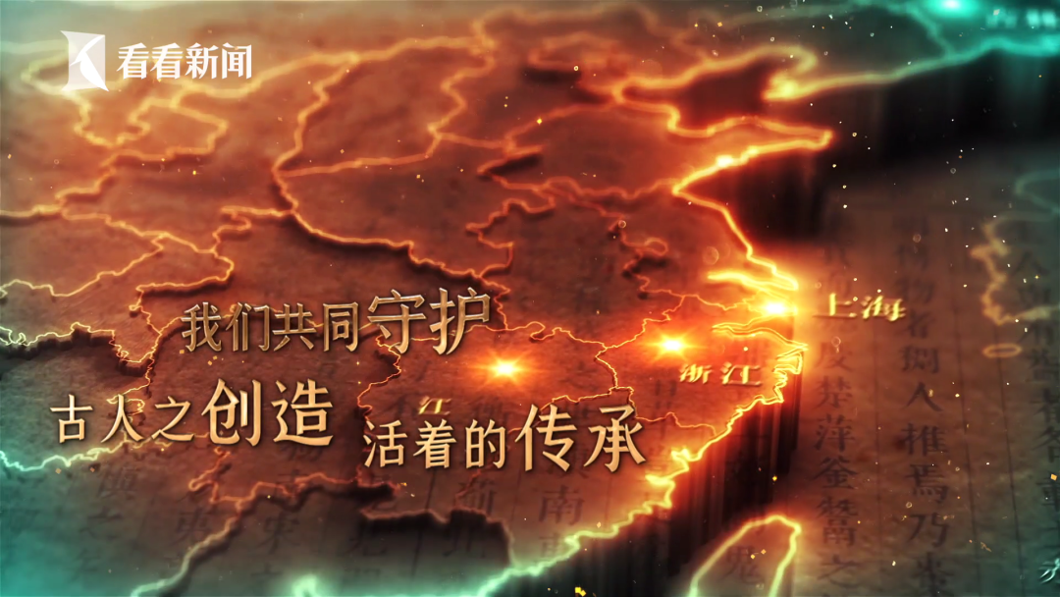

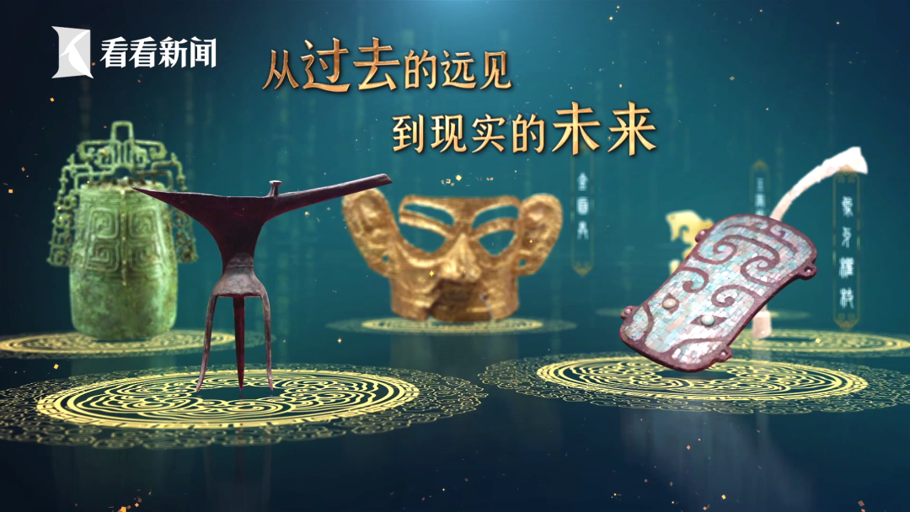

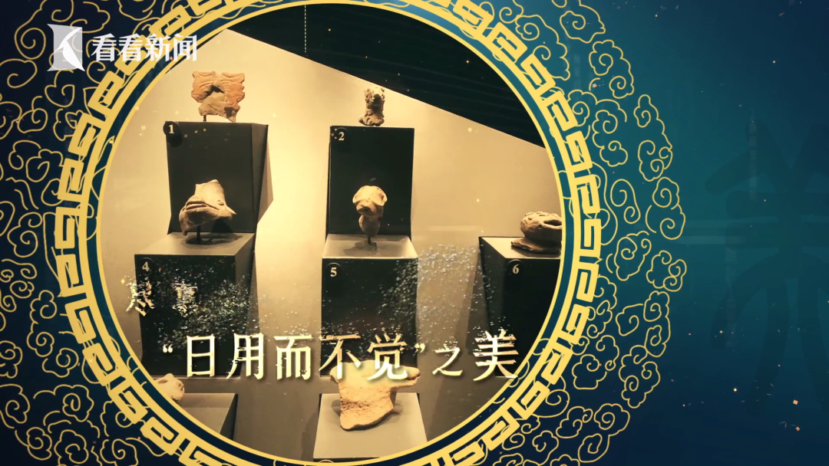



作为上海广播电视台“文明探源看东方”全媒体文化项目开篇之作，《文明探源看东方·何以中国》体现了上海广播电视台深耕文物保护、传统文化等方向的决心，开启“文明探源看东方”传统文化大IP布局，接下来将继续对文化选题“冷门热做”，通过年轻语态新玩法实现青春引领面向大众的最大价值认同与传播空间，用“影像文化”的创新展示“考古文化”的成就，用“古老中国”的故事讲好“青春中国”的故事。

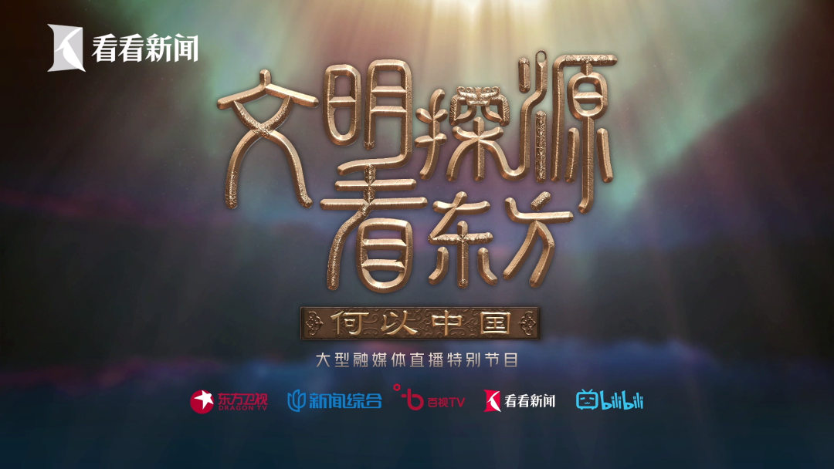

**讲中国故事，讲我们的故事**

**东方卫视《这就是中国》**

**每周一晚22：00**

**点击下方名片关注公众号**

**解锁更多精彩内容**

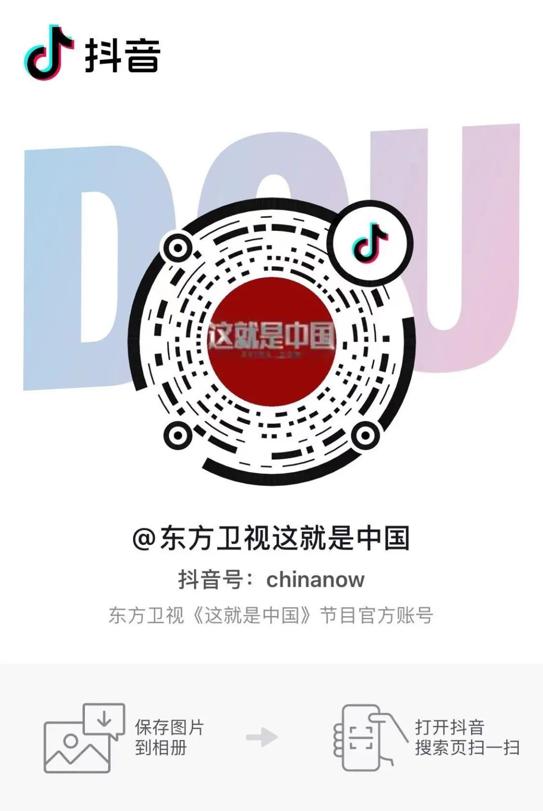

### 精选留言

用户设置不下载评论